sprint 1Trabajo Final

Línea corta

Agustin Rodhegueiro

Facundo Sampieri

Florencia Sánchez

Leonardo Exposito

Melanie Argote

Milagros Ferlaza

Nicolas Lopez

JTeam

## **Historias de Usuario Módulo I - Usuarios**

## **Historia de usuario #01 – Registro de un nuevo cliente**

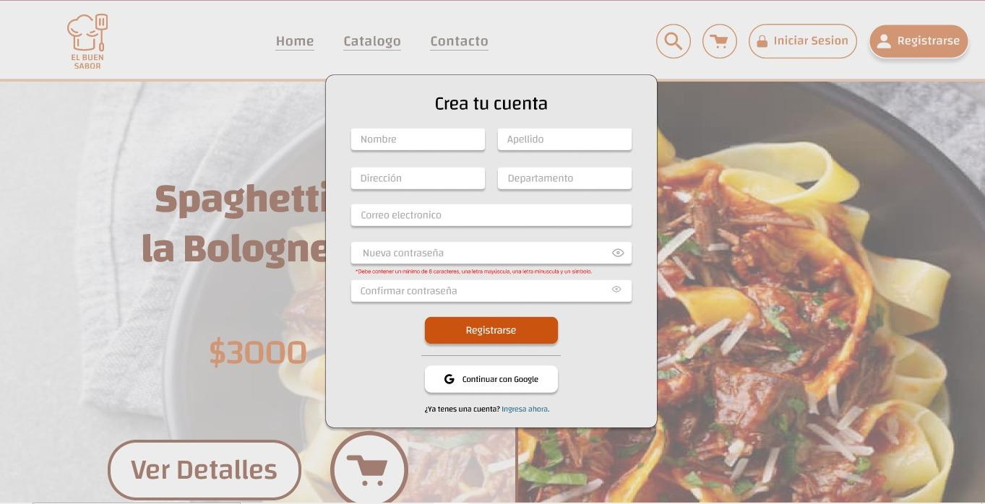

## 

## **Historia de usuario #02 – Ingreso al sistema como cliente**

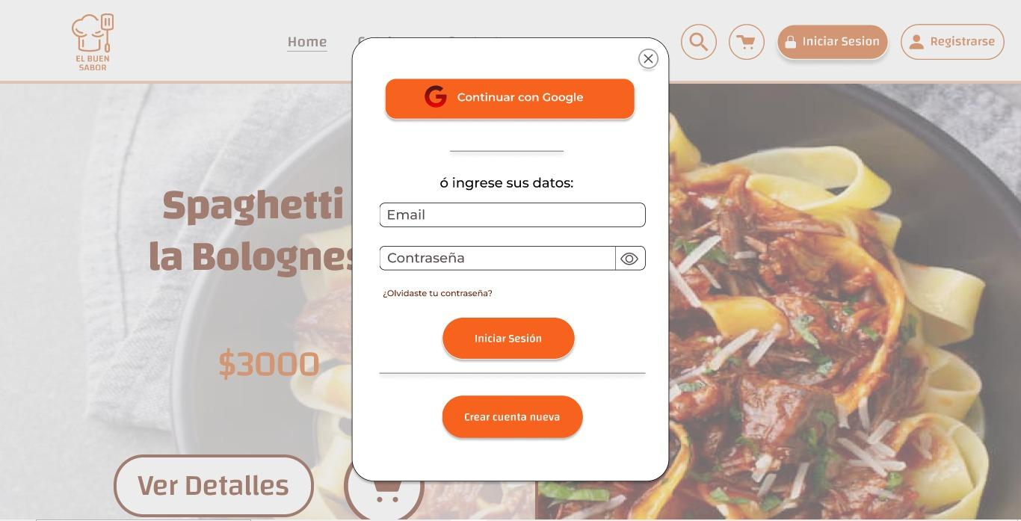si

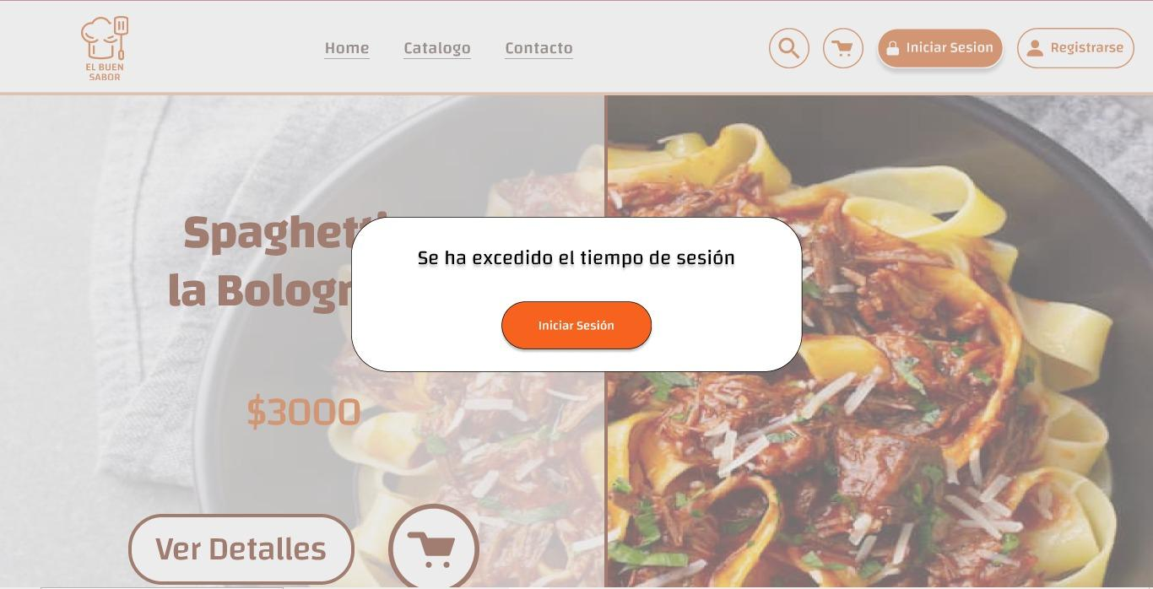

## **Historia de usuario #03 – Actualización de datos como cliente**

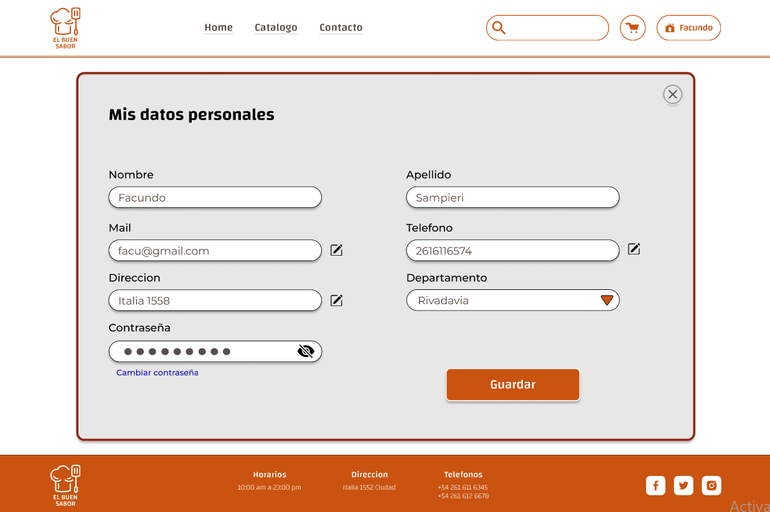

## **Historia de usuario #04 – Registro de un nuevo empleado**

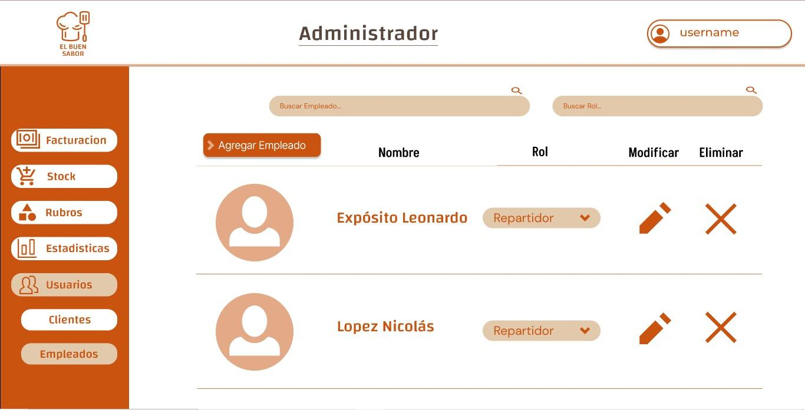

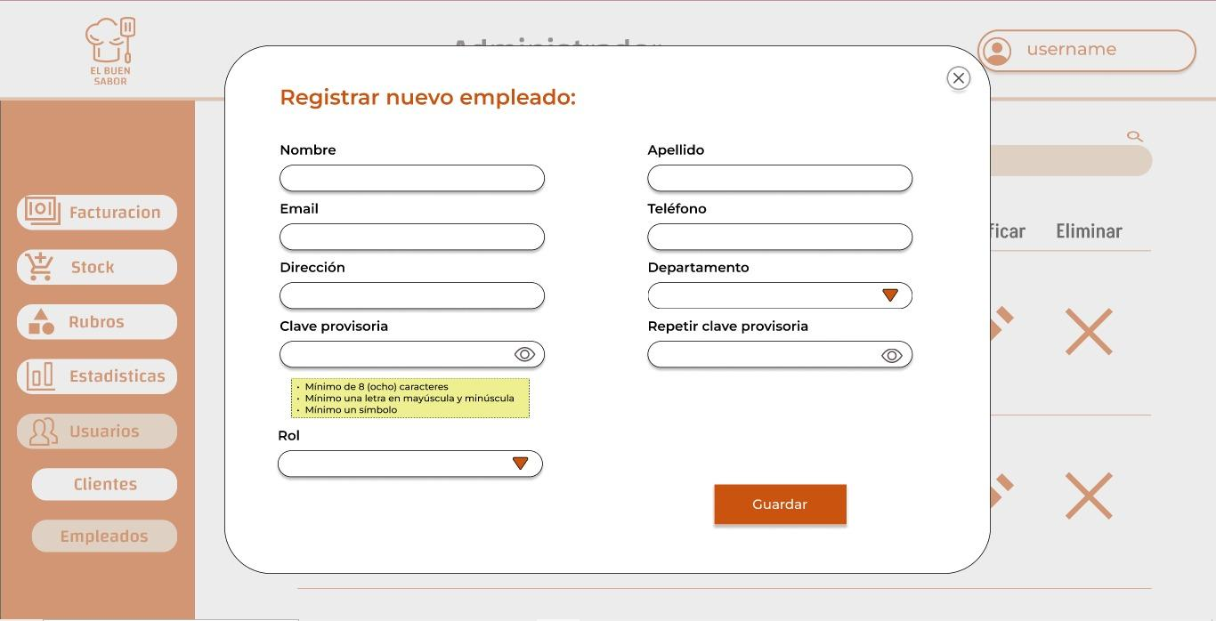

## **Historia de usuario #05 – Ingreso al sistema como empleado**





## **Historia de usuario #06 – Actualización de datos como empleado**

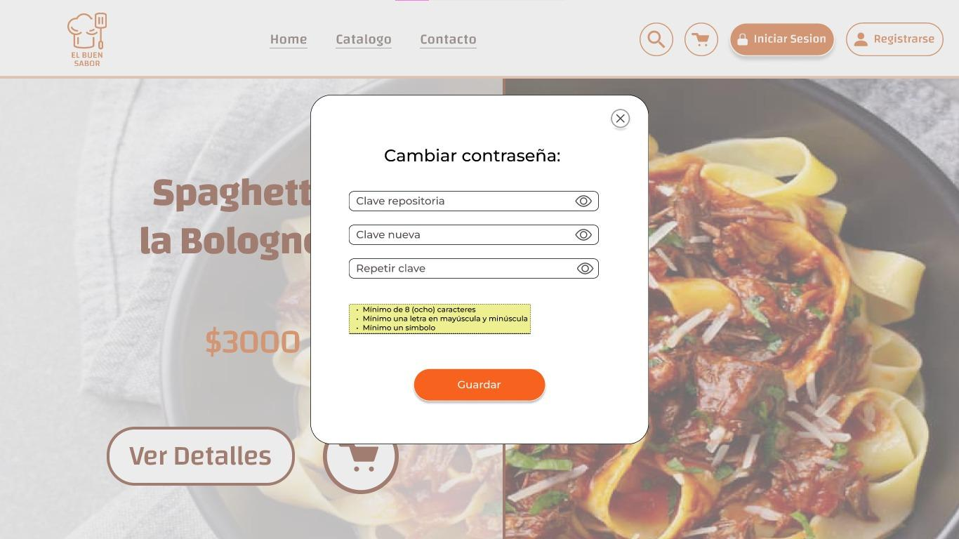

## **Historia de usuario #07 – Modificación y baja de clientes**

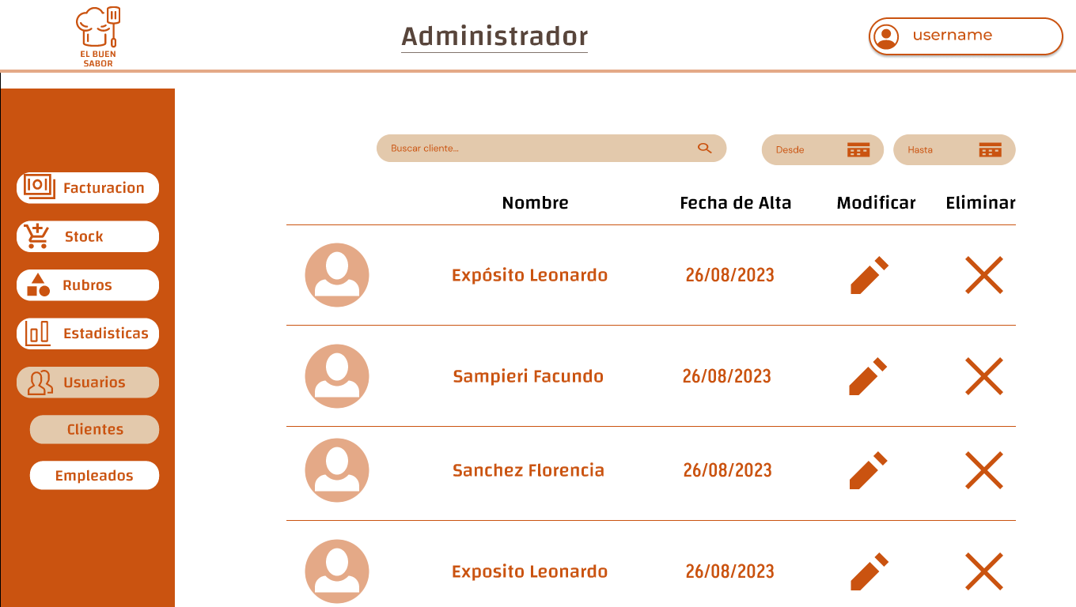

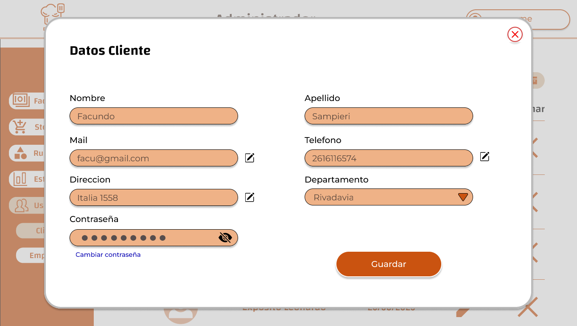

## **Historia de usuario #08 – Modificación y baja de empleados**

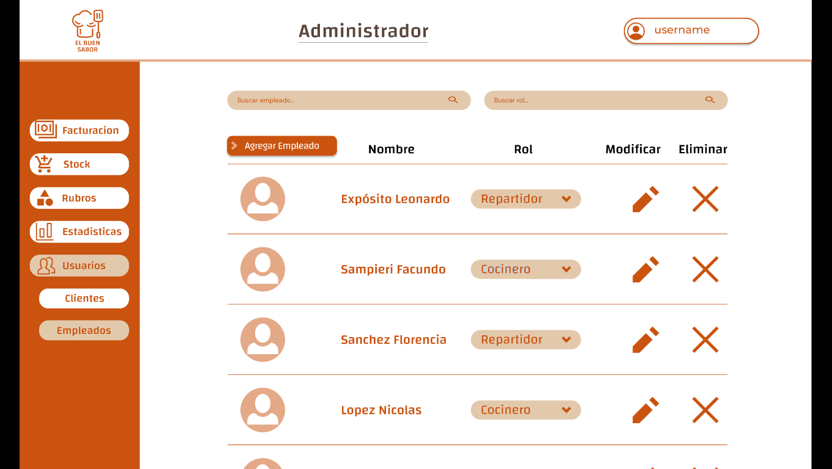

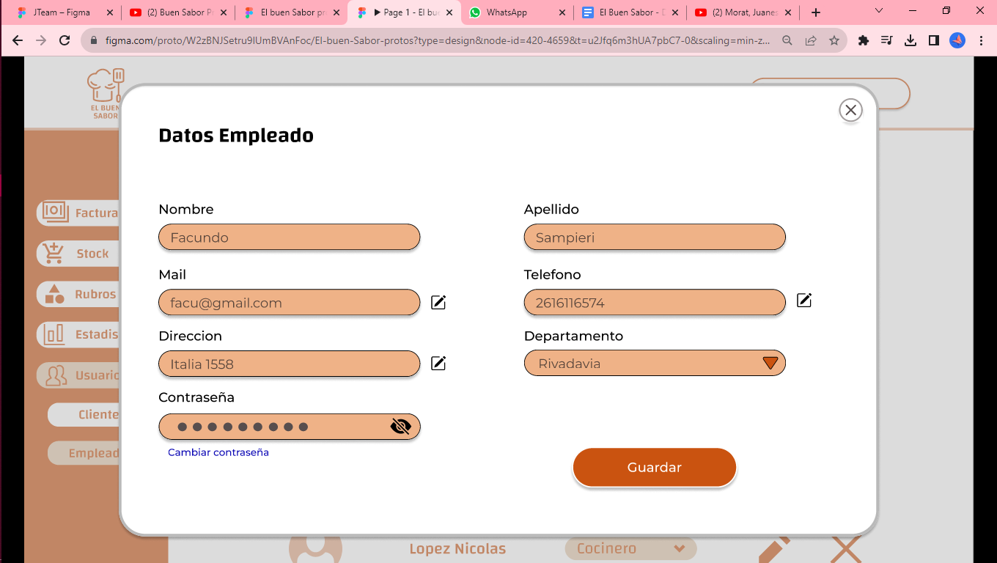  
**Historias de Usuario Módulo II - Pedidos**

## **Historia de usuario #09 – Página principal para clientes**

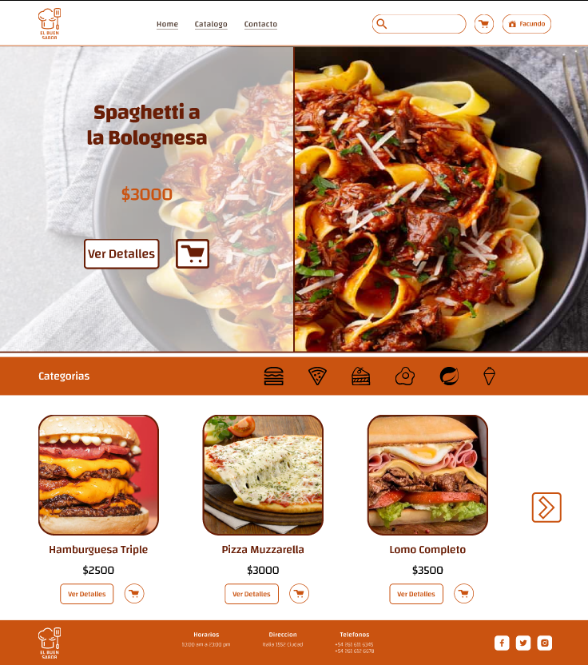

## **Historia de usuario #10 – Búsqueda de productos**



## **Historia de usuario #11 – Carrito de compras**

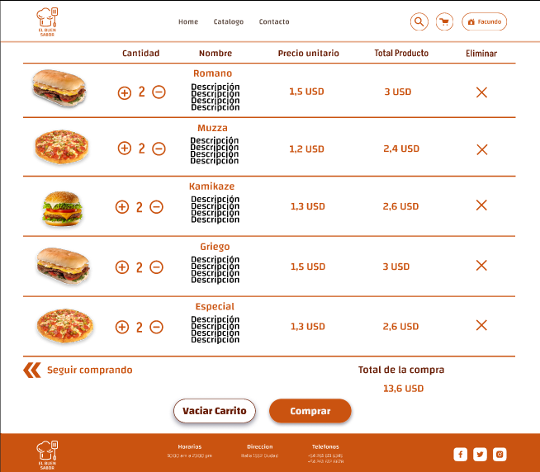

## **Historia de usuario #12 – Confirmación del pedido**

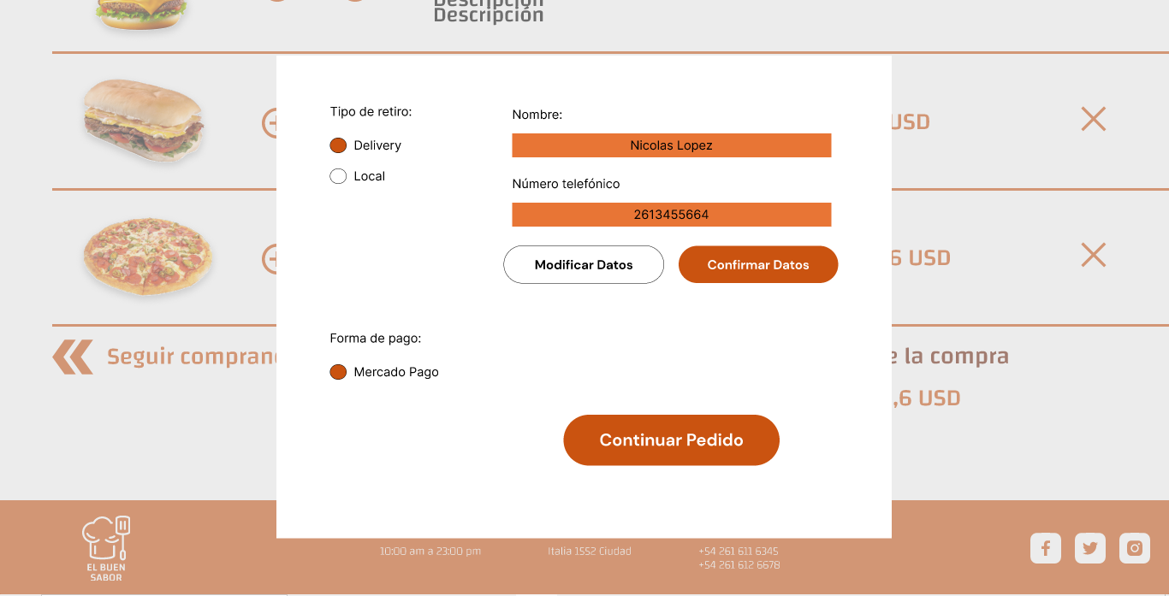

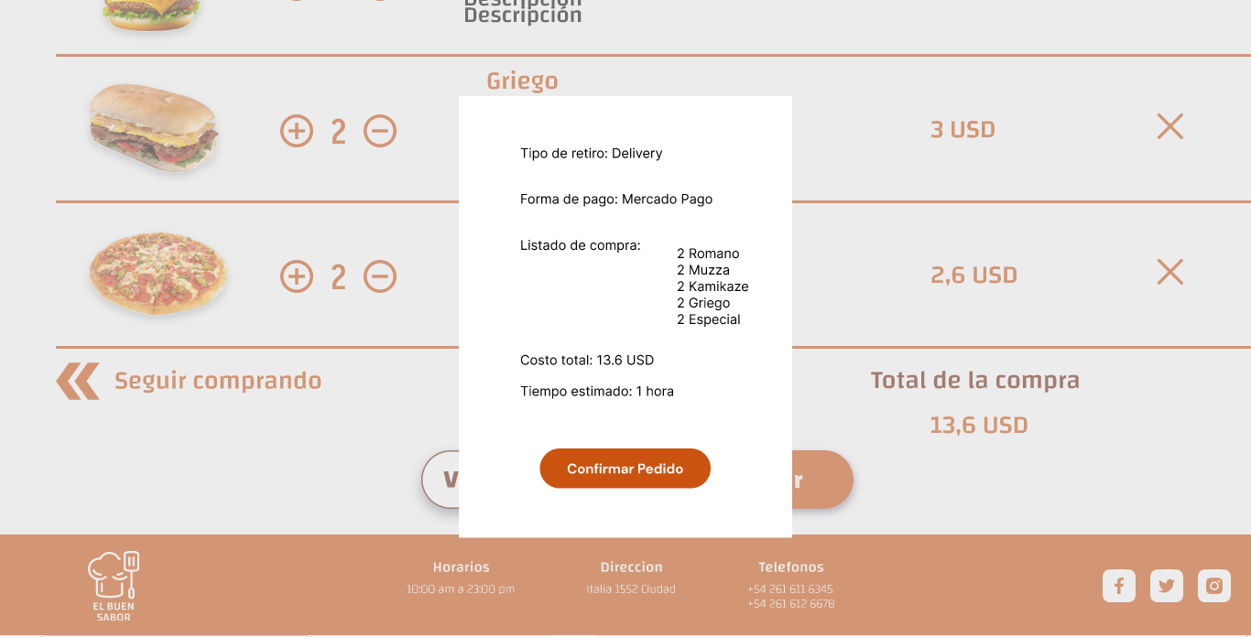

## **Historia de usuario #13 – Historial de pedidos**

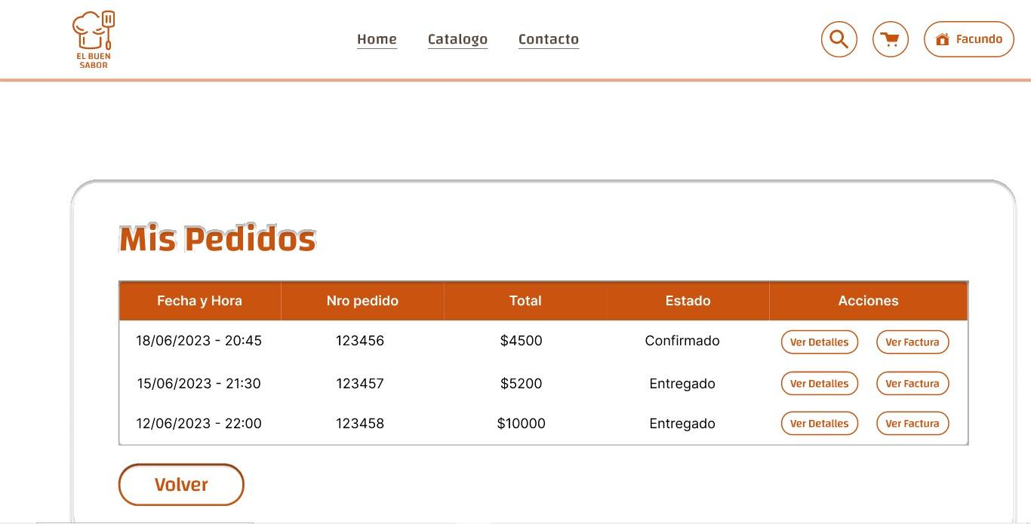

## **Historias de Usuario Módulo III - Recepción y Entrega de Pedidos**

## **Historia de usuario #14 – Vista y recepción de pedidos**

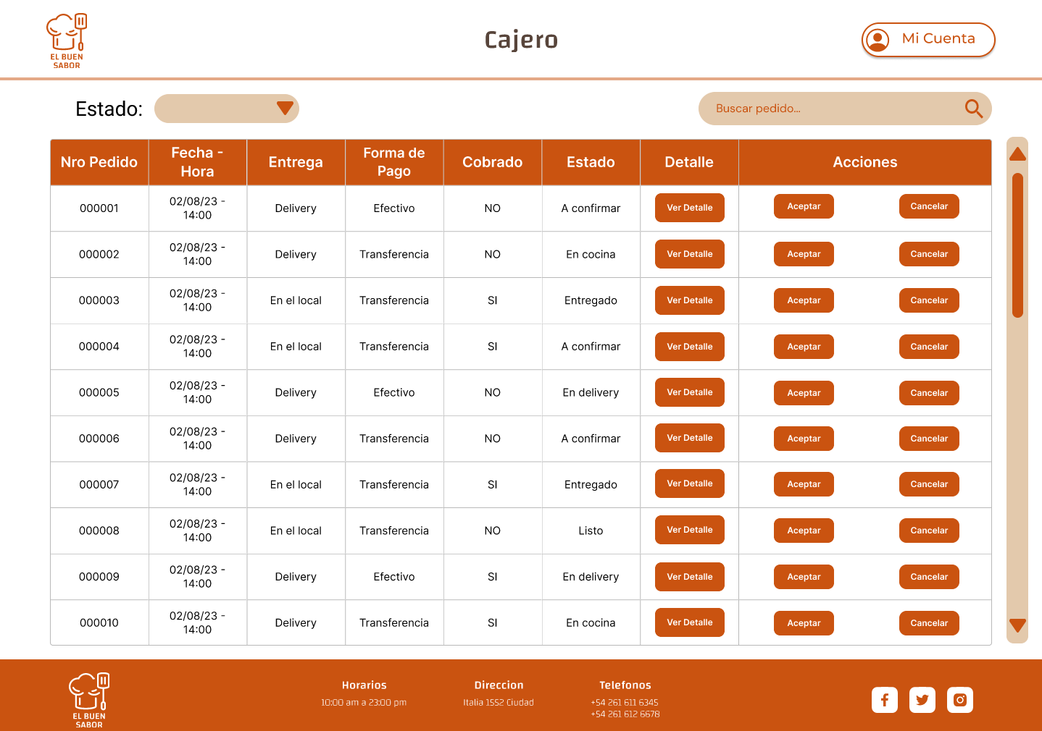

## **Historia de usuario #15 – Administración de estado, cobro y entrega de pedidos**



## **Historia de usuario #16 – Entrega de pedidos Delivery**

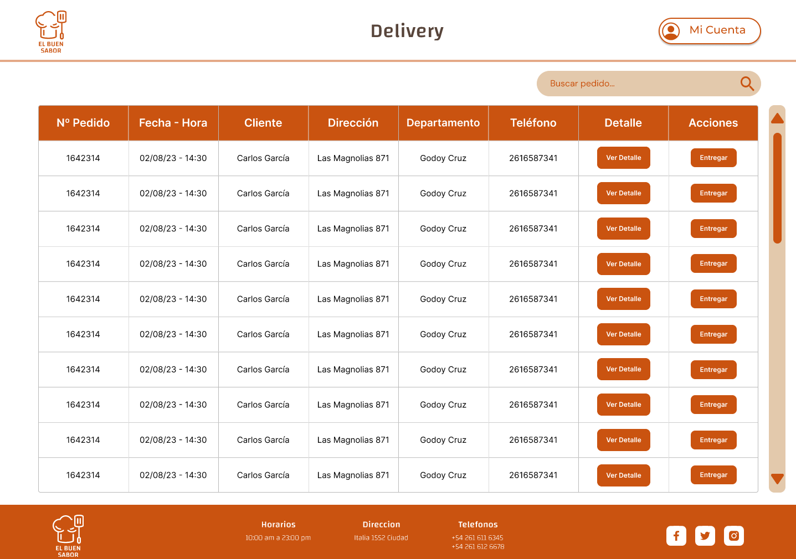

## **Historias de Usuario Módulo IV - Cocina**

## **Historia de usuario #17 – Vista de pedidos**

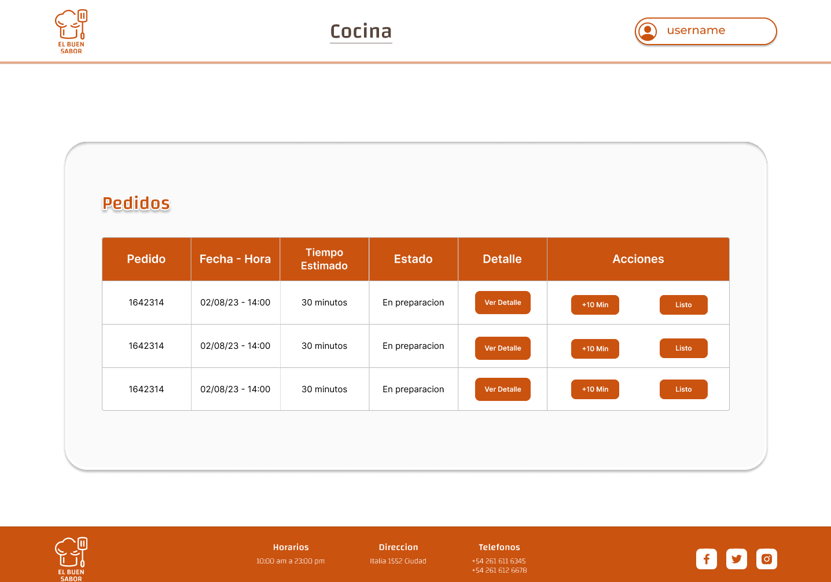

## **Historias de Usuario Módulo V - Facturación**

## **Historia de usuario #18 – Generación de factura**

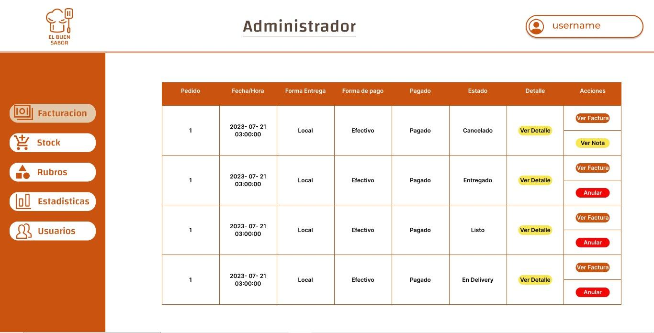

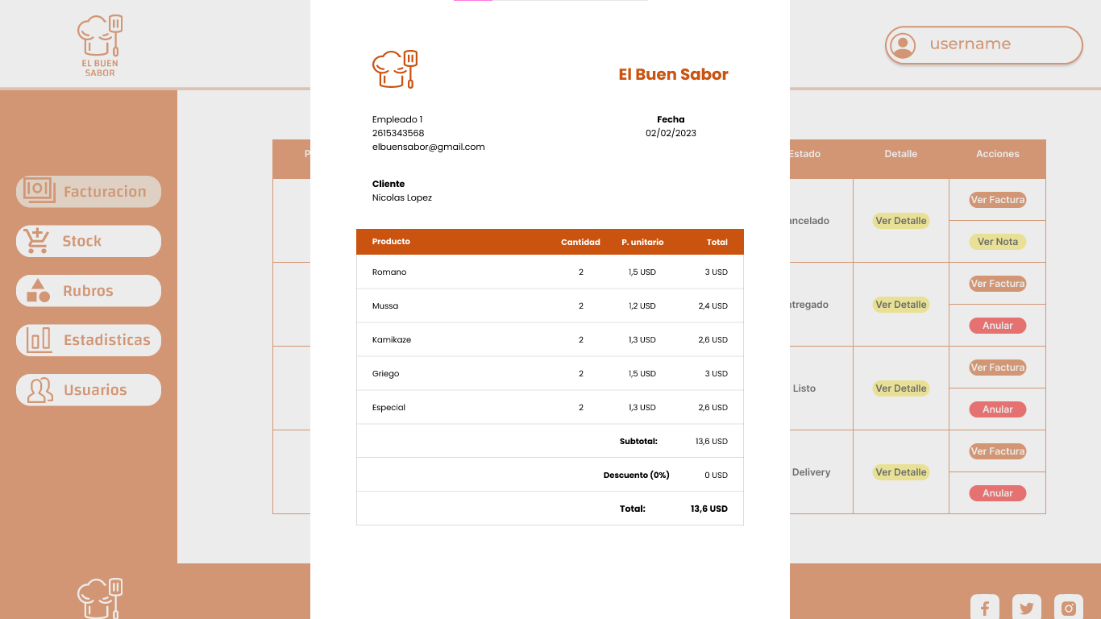

## **Historia de usuario #19 – Anulación de Factura Mediante Nota de crédito**

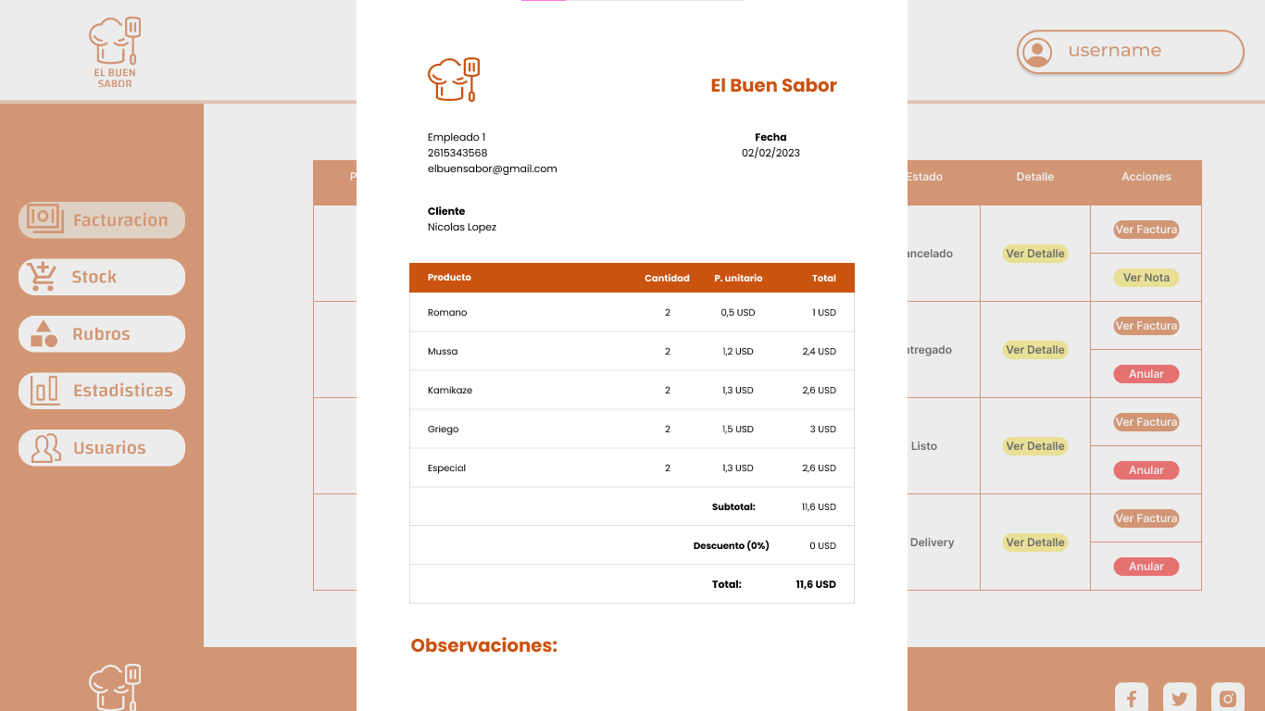

## 

## **Historias de Usuario Módulo VI - Rubros / Ingredientes / Productos**

## **Historia de usuario #20 – Alta, modificación y baja de rubros de ingredientes**

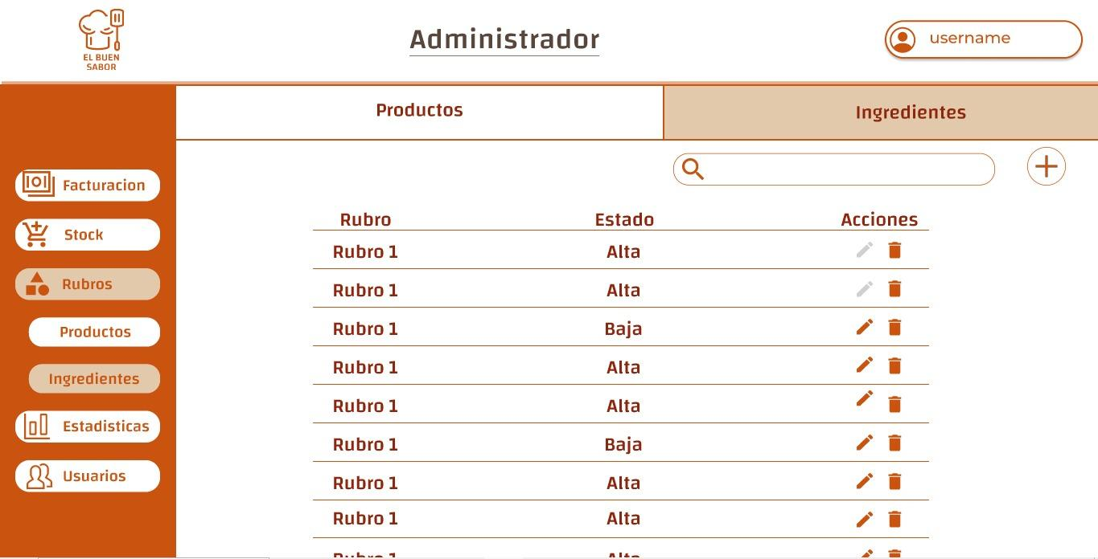

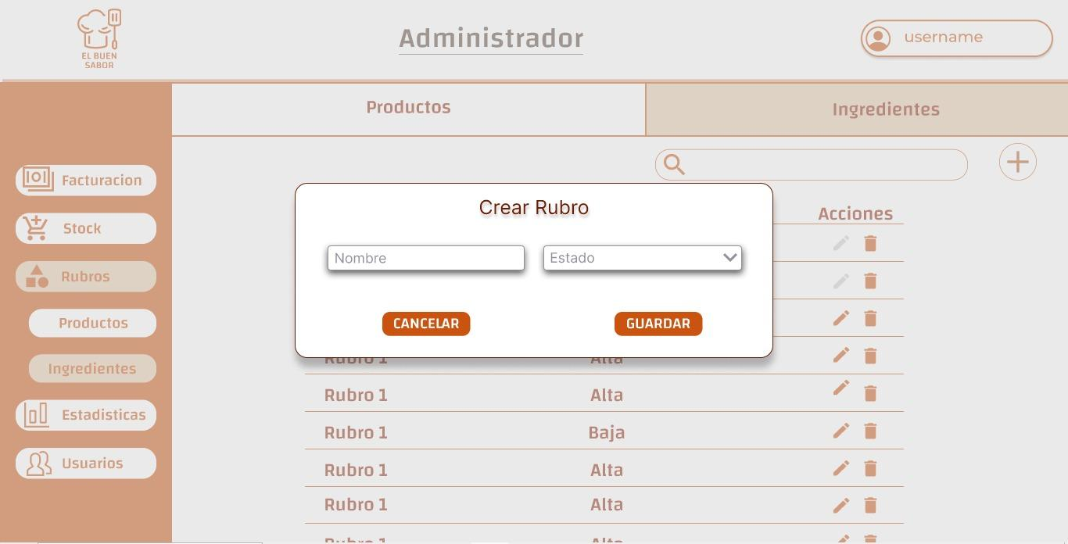

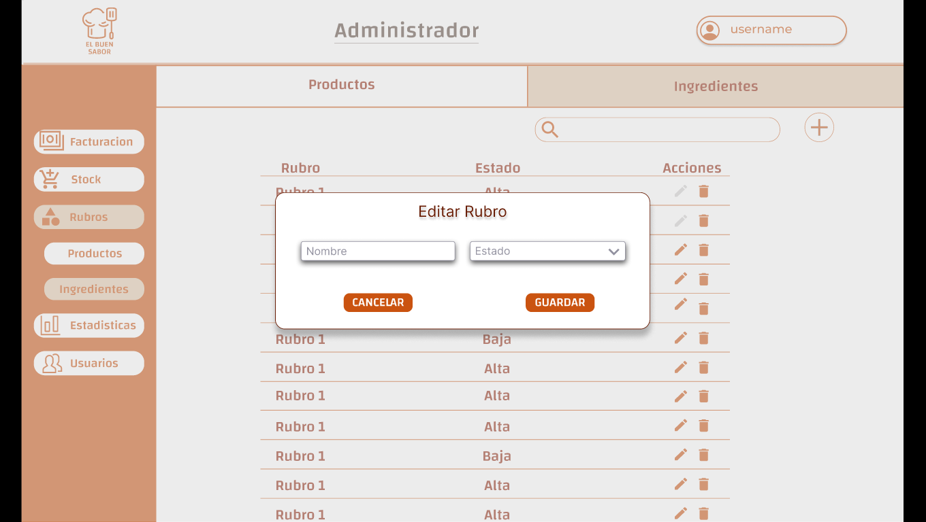

## **Historia de usuario #21 – Alta, modificación y baja de rubros de productos**

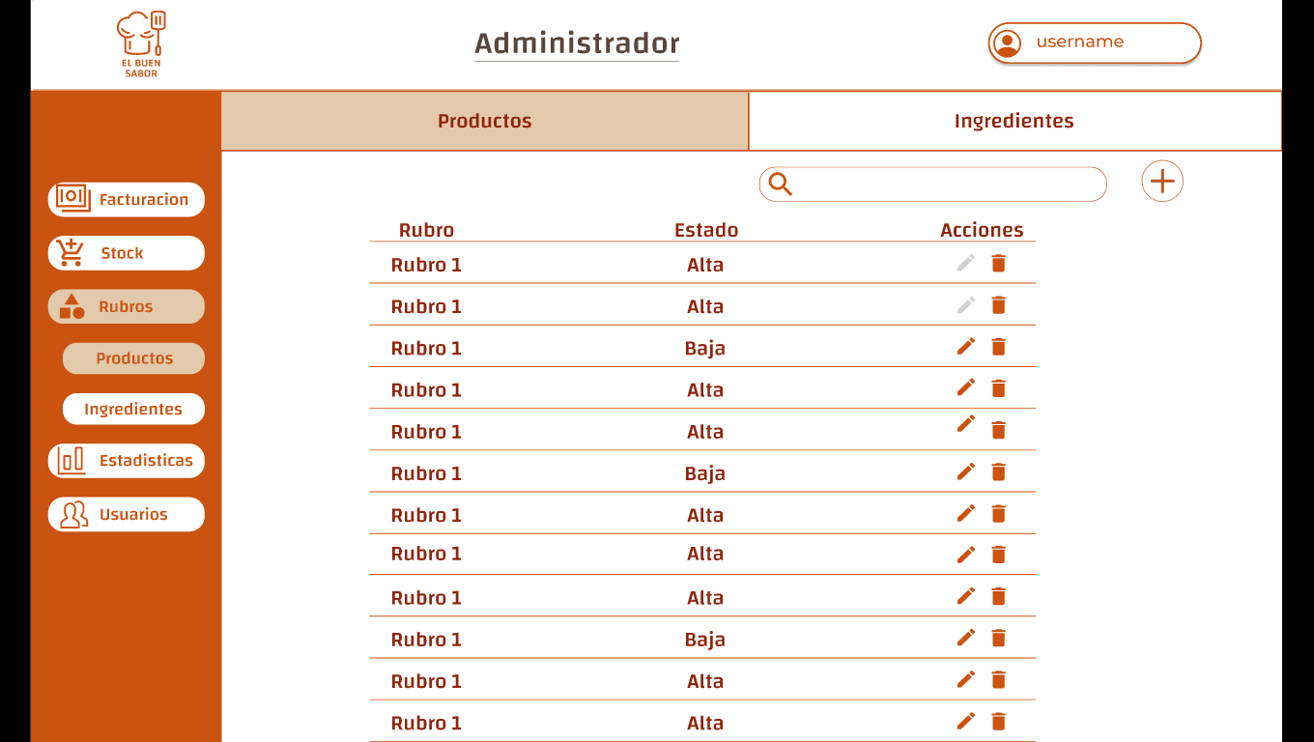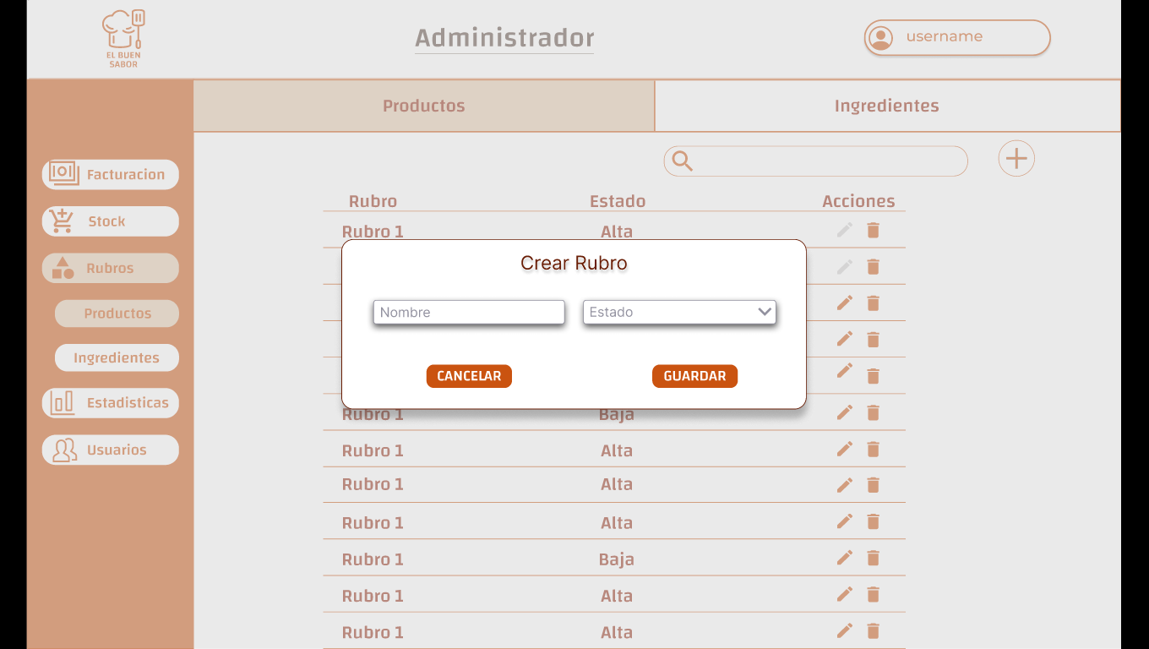

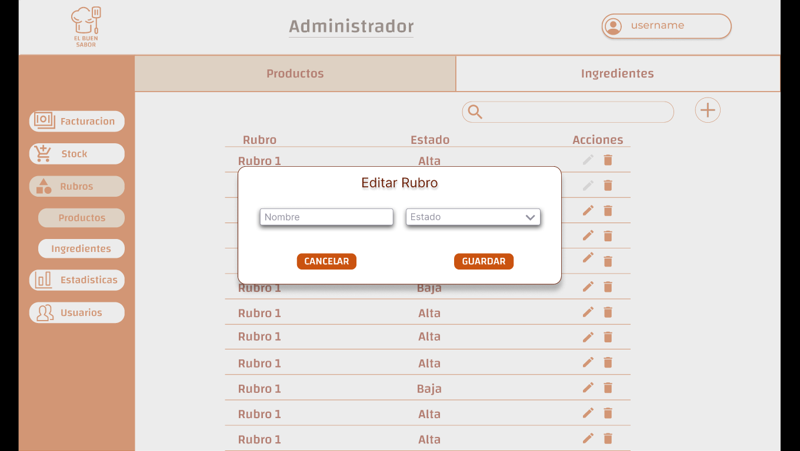

## **Historia de usuario #22 – Alta, modificación y baja de ingredientes**

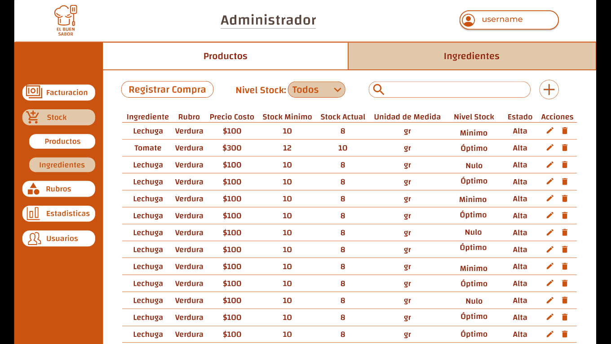

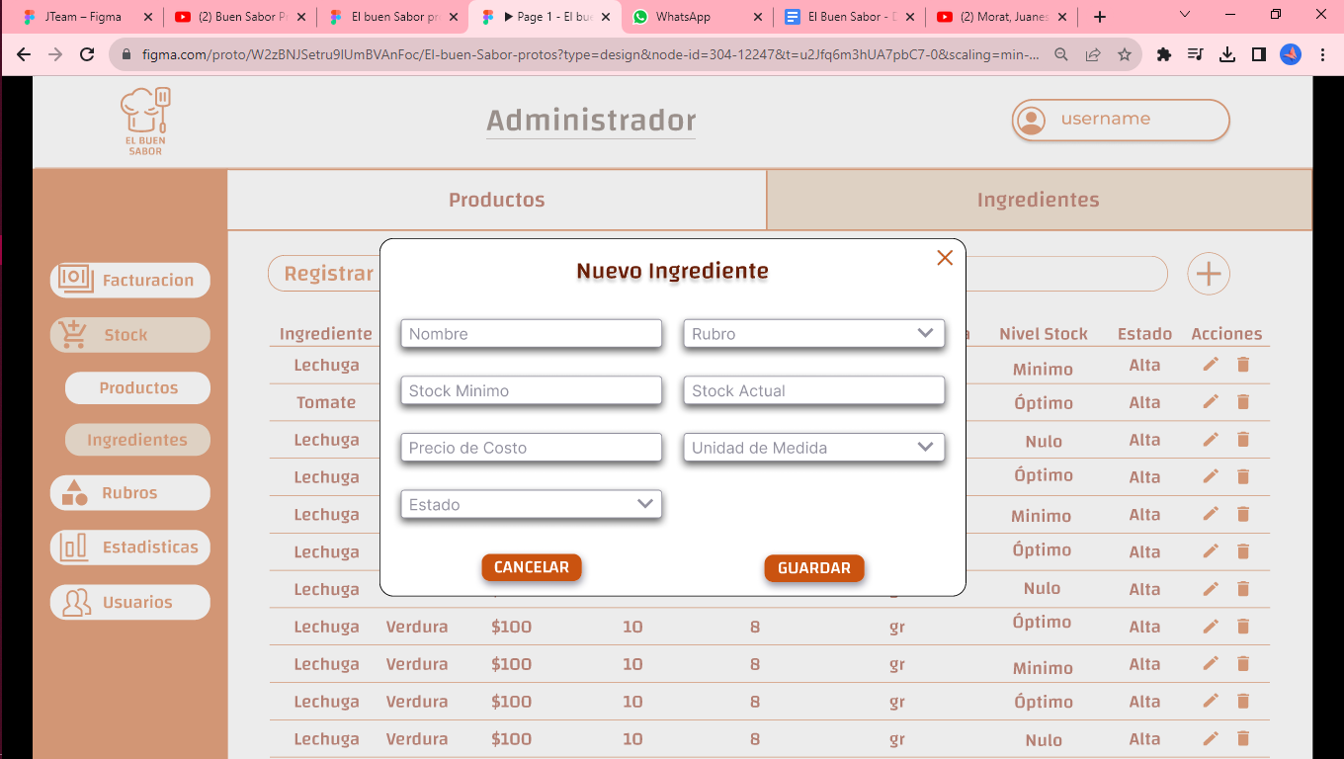

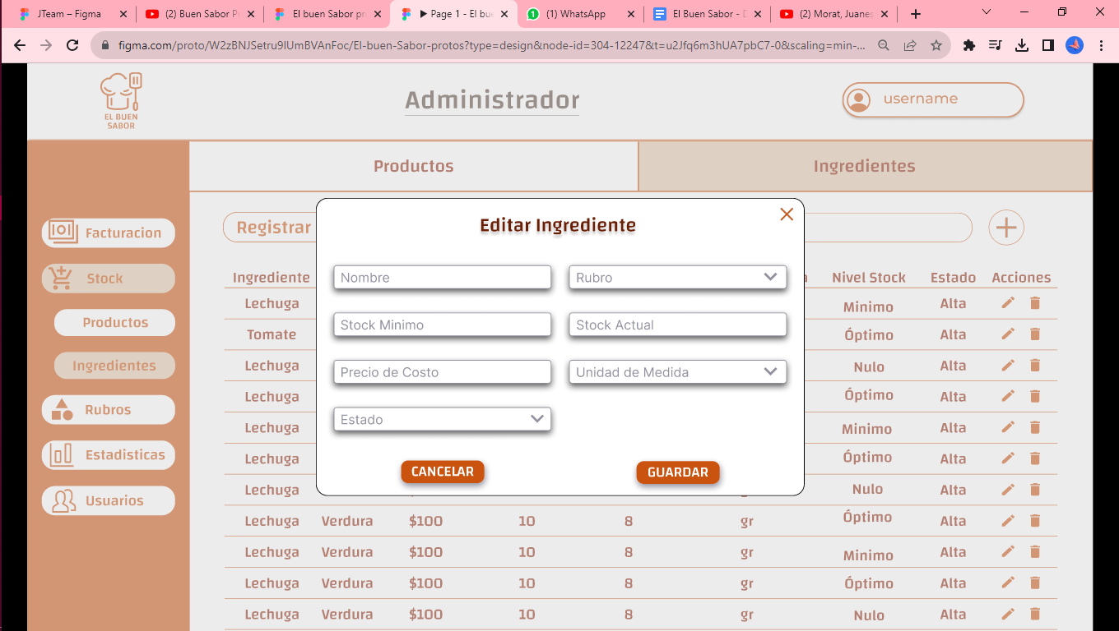

## **Historia de usuario #23– Alta, modificación y baja de productos**

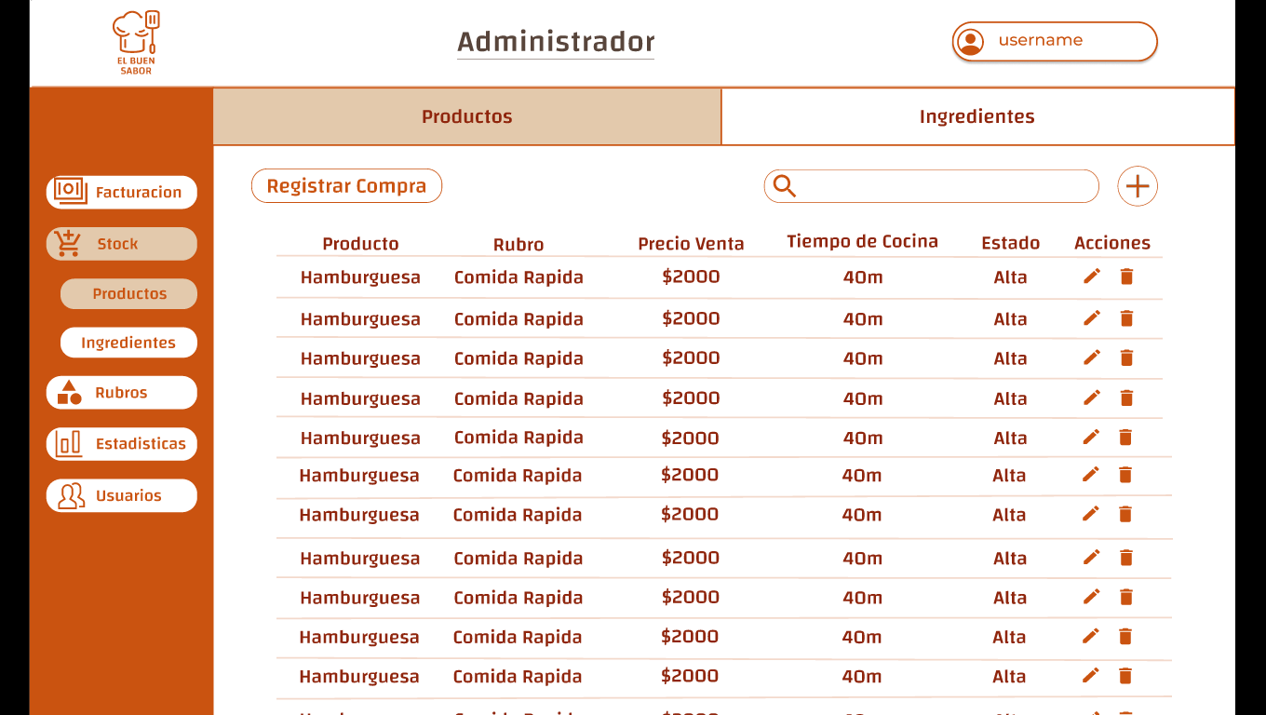

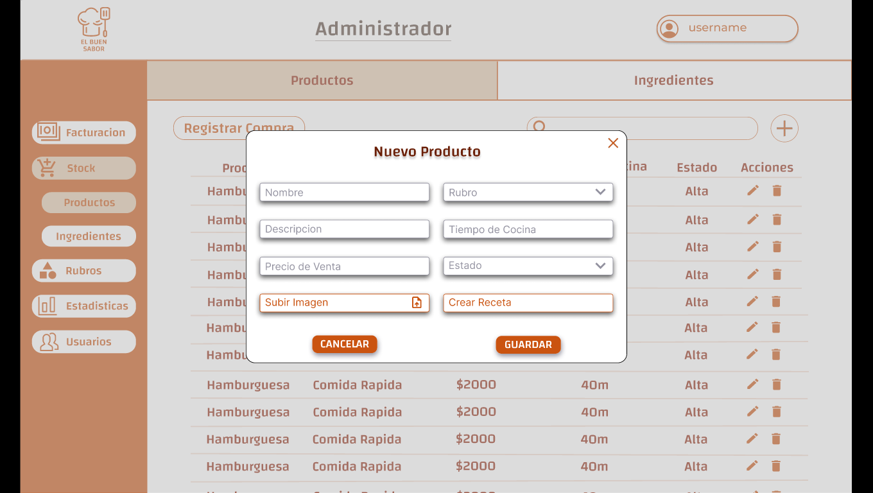

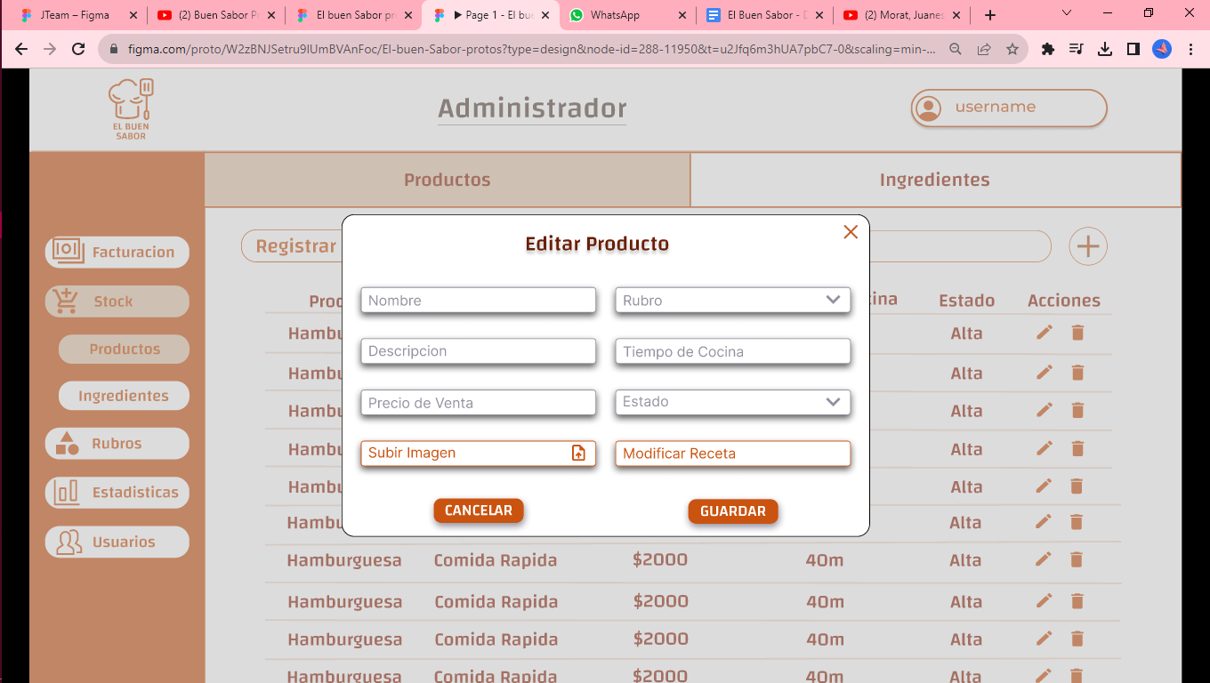

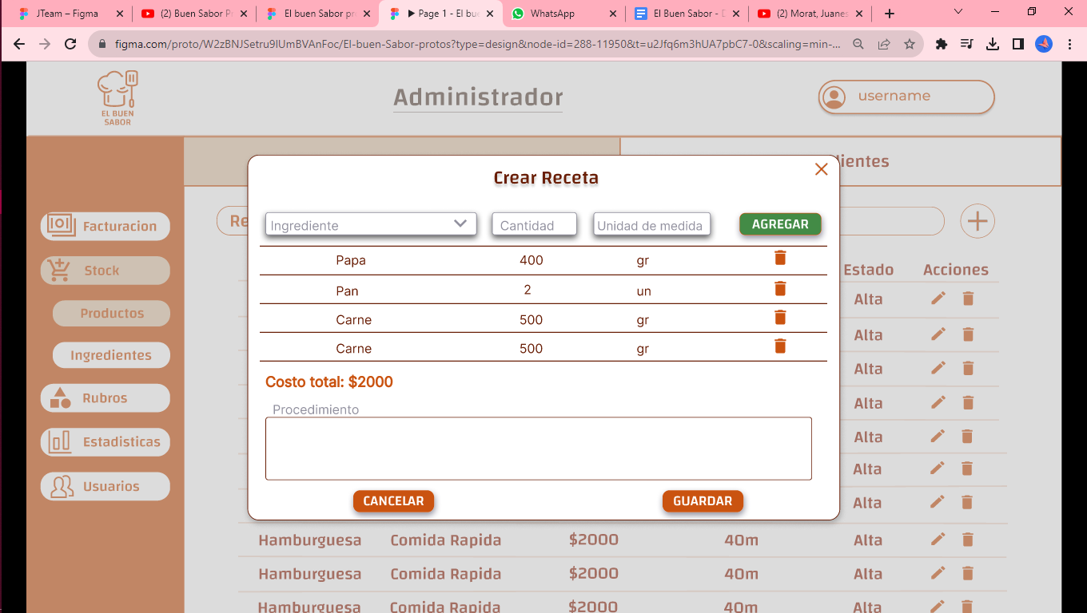

## **Historia de usuario #24– Registro de compra de**

## **Historia de usuario #25– Control de stock de ingredientes**



## **Historias de Usuario Módulo VII - Estadísticas e Informes**

Toda la información generada por las siguientes historias de usuario puede ser mostrada en una misma pantalla.

## **Historia de usuario #26 – Ranking de productos**

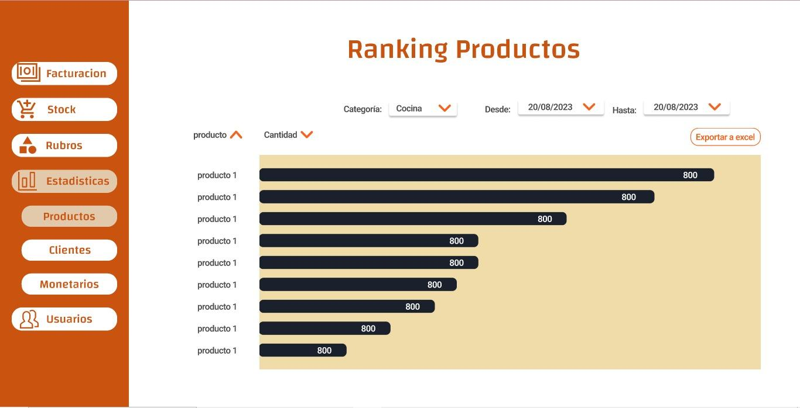

## **Historia de usuario #27 – Ranking de clientes**

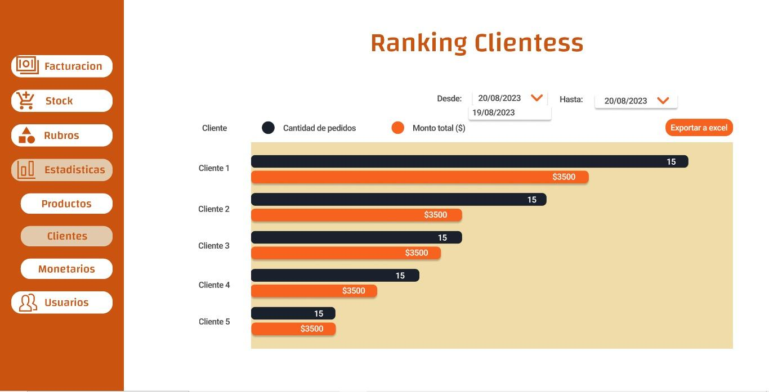

## **Historia de usuario #28 – Movimientos monetarios**

